**MASJID JAMEK KAMPUNG BANGGOL**

**JALAN POKOK SENA**

**13220 KEPALA BATAS**

**PULAU PINANG**

**JAIPP/PMS/30/04/04**

**TELEFON : PENGERUSI ( 0134261646 ), SETIAUSAHA ( 0134336532 )**

MJKB/003 Bil ( 42 ).

Tarikh : 29 April 2019

**Kepada:**

***JURUTERA DAERAH SEBERANG PERAI UTARA***

JKR Seberang Perai Utara

Jalan Bertam 2, Bertam

13200 Kepala Batas

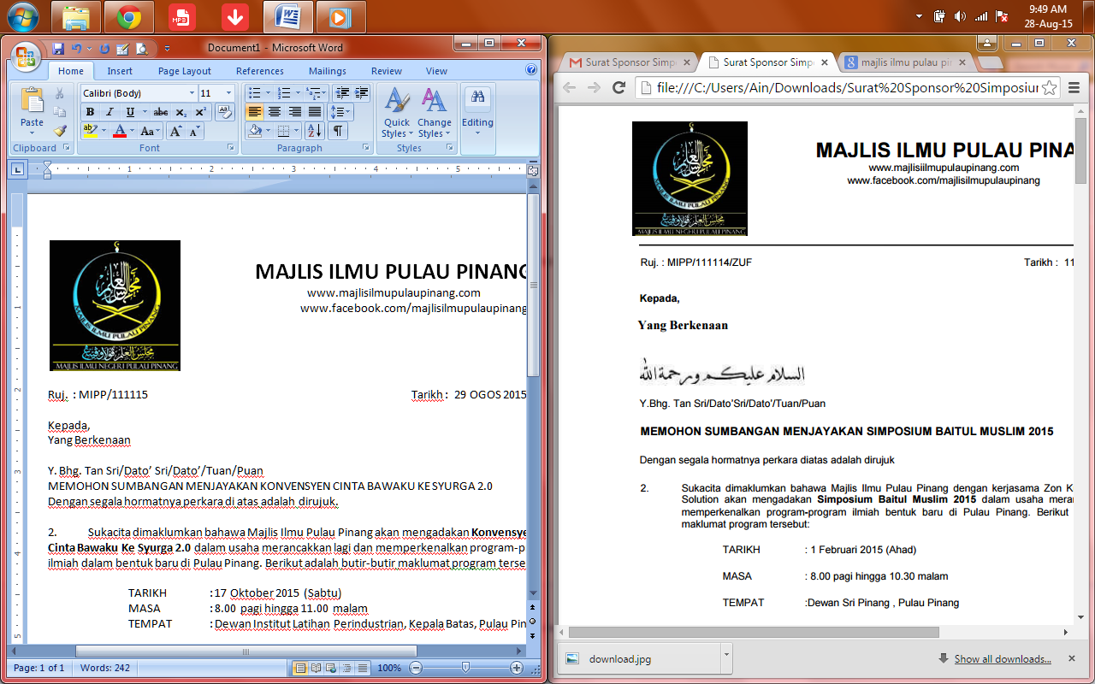

Tuan,

**NO. KONTRAK: F/P&PW/2/2018**

**PROJEK : MEROBOH DAN MEMBINA BARU MASJID JAMEK KAMPUNG BANGGOL DI ATAS SEBAHAGIAN LOT 1756, MUKIM 8, SEBERANG PERAI UTARA, PULAU PINANG.**

**PERKARA : MEMOHON PENAMBAHAN POINT DAN SOKET TV**

Perkara di atas adalah dirujuk.

2. Untuk makluman pihak tuan, pihak kami memohon penambahan 3 point dan soket tv di bahagian bawah dan 3 point dan soket tv dibahagian atas. Kami juga memohon agar penambahan ini menggunakan peruntukan sedia ada jika masih berbaki.

Sekian,terima kasih.

Yang benar,

………………………….

**(**MOHD SOBRI BIN SALEH**)**

Pengerusi

Qaryah Masjid Jamek Kampung Banggol